KİŞİSEL BİLGİLER
- İsim - Soyisim : ARZU DEMİR
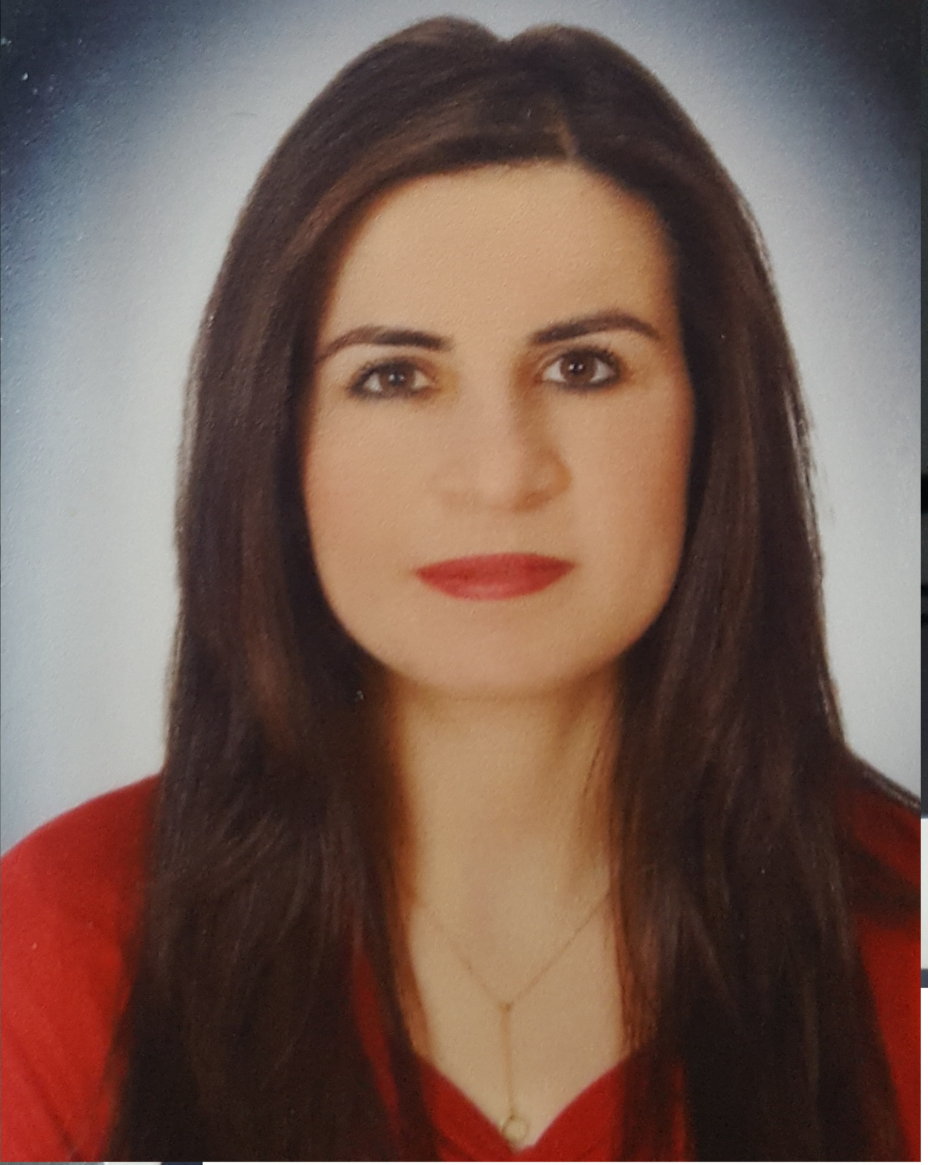

- Doğum Yeri: SİVEREK
- Doğum Tarihi: 27.01.1990
- Uyruğu: TC
- Medeni Durumu: BEKAR
- Ehliyet: VAR / B sınıfı
- Sigara kullanımı : YOK

İŞ TECRÜBELERİ

- 20012-2014- METHOOD RESEARCH COOMPANY -ANKETÖR
- 2015-2017 – ŞANLIURFA HİLTON GARDEN İNN OTEL- MUHASEBE MÜDÜR YARD.
- 2017-2018- ŞANLIURFA TOYOTA BAYİ – SİGORTA,SATIŞ
- 2018- ŞANLIURFA VOLKSWAGEN BAYİ - SATIŞ
ÖĞRENİM dURUMU

- 2011- 2015 HARRAN ÜNİVERSİTESİ İKTİSADİ VE İDARİ BİLİMLER FAKÜLTESİ

- KAMU YÖNETİMİ BÖLÜMÜ

yabancı dİl VE düzeyİ
- İNGİLİZCE-TEMEL

Bİlgİsayar Becerİlerİ

- MİCROSOFT OFFİCE PROGRAMLARI

KURS VE SERTİFİKALAR
- TC MALİYE BAKANLIĞI HAZİNE MÜSTEŞARLIĞI - GELİŞTİRME SERTİFİKASI
- DOĞUŞ OTOMOTİV SATIŞ EĞİTİM SERTİFİKASI
- SİGORTACILIK (SEGEM ) BELGESİ

